**Tugas P15: Session**

Nama: Ronggo Widjoyo

NIM: 220411100061

Kelas: PAW C

**Coding dan Penjelasan:**

**index.php**

<!DOCTYPE html>

<html lang="en">

<head>

    <meta charset="UTF-8">

    <meta name="viewport" content="width=device-width, initial-scale=1.0">

    <link href="https://cdn.jsdelivr.net/npm/bootstrap@5.3.2/dist/css/bootstrap.min.css" rel="stylesheet" integrity="sha384-T3c6CoIi6uLrA9TneNEoa7RxnatzjcDSCmG1MXxSR1GAsXEV/Dwwykc2MPK8M2HN" crossorigin="anonymous">

    <link rel="preconnect" href="https://fonts.googleapis.com">

    <link rel="preconnect" href="https://fonts.gstatic.com" crossorigin>

    <link rel="stylesheet" href="https://cdn.jsdelivr.net/npm/bootstrap-icons@1.11.1/font/bootstrap-icons.css">

    <link href="https://fonts.googleapis.com/css2?family=Playfair+Display:ital,wght@1,900&display=swap" rel="stylesheet">

    <title>Homepage</title>

    <style>

    body {

        background-image: url('bg1.jpg');

        background-repeat: no-repeat;

        background-attachment: fixed;

        background-size: cover;

    }

    </style>

</head>

<body>

    <?php

        session_start();

        if (isset($_SESSION['isLogin'])){

            if($_SESSION['isLogin']){

            } else {

                header('location: logout.php');

            }

        } else {

            header('location: login.php');

        }

    ?>

    <div class="d-flex align-items-center justify-content-center" style="height: 100vh;">

        <div class='row'>

            <div class='col'>

                <h1 style="font-family: 'Playfair Display', serif; color: coral; text-shadow: 3px 3px 0 #000;"><b>DAIRW</b></h1>

                <a class="btn btn-dark" href="menu.php" role="button">Menu</a>

                <a class="btn btn-secondary" href="order.php" role="button">Order</a>

                <a class="btn btn-dark" href="logout.php" role="button">Logout</a>

                <h3 class="text-white" style="text-shadow: 3px 3px 0 #000;"><b>Selamat datang <?=$_SESSION['nama']?></b></h3>

                <h3 class="text-white" style="text-shadow: 3px 3px 0 #000;"><b>Level: <?=$_SESSION['level']?></b></h3>

            </div>

        </div>

    </div>

</body>

</html>

**Penjelasan:**

1. Halaman index akan terlihat jika user sudah melakukan login pada halaman login.
2. Menggunakan kondisi pada $_SESSION untuk mengecek apakah user sudah melakukan login dengan benar atau belum.
3. Kemudian menampilkan nama dan juga level sesuai yang tersimpan dalam session.

**Coding dan Penjelasan:**

**login.php**

<!DOCTYPE html>

<html lang="en">

<head>

    <meta charset="UTF-8">

    <meta name="viewport" content="width=device-width, initial-scale=1.0">

    <link href="https://cdn.jsdelivr.net/npm/bootstrap@5.3.2/dist/css/bootstrap.min.css" rel="stylesheet" integrity="sha384-T3c6CoIi6uLrA9TneNEoa7RxnatzjcDSCmG1MXxSR1GAsXEV/Dwwykc2MPK8M2HN" crossorigin="anonymous">

    <link rel="preconnect" href="https://fonts.googleapis.com">

    <link rel="preconnect" href="https://fonts.gstatic.com" crossorigin>

    <link href="https://fonts.googleapis.com/css2?family=Playfair+Display:ital,wght@1,900&display=swap" rel="stylesheet">

    <title>Homepage</title>

    <style>

        body {

            background-image: url('bg1.jpg');

            background-repeat: no-repeat;

            background-attachment: fixed;

            background-size: cover;

        }

    </style>

</head>

<body>

    <div class='container mt-5'>

        <div class='row'>

            <div class='col-4 mx-auto'>

                <h1 style="font-family: 'Playfair Display', serif; color: coral; text-shadow: 3px 3px 0 #000;"><b>DAIRW</b></h1>

                <div class="card">

                    <h5 class="card-header">Login</h5>

                    <div class="card-body">

                        <form method="post" action="login_action.php?login">

                            <div class="mb-3">

                                <label for="username" class="form-label">Username</label>

                                <input type="Username" class="form-control" id="username" autocomplete="off" name='username'>

                            </div>

                            <div class="mb-3">

                                <label for="password" class="form-label">Password</label>

                                <input type="password" id="password" class="form-control" aria-describedby="passwordHelpBlock" name='password'>

                            </div>

                            <button type="submit" class="btn btn-primary mb-3" name='submit'>Login</button>

                        </form>

                        <p class="card-text">Login sebagai <a href="login_action.php?guest">guest</a>!</p>

                    </div>

                </div>

            </div>

        </div>

    </div>

</body>

</html>

**Penjelasan:**

1. Pada halaman login menampilkan form isian, yaitu form login dengan input username dan juga password
2. Ketika form dikirim maka akan mengarah ke halaman login_action.php untuk melakukan validasi atau penyocokan, dari input user apakah sama dengan kasir atau admin, atau tidak ada yang sama.
3. Dan juga ada login untuk guest, yaitu akan masuk sebagai user biasa hanya untuk memesan menu.

**Coding dan Penjelasan:**

**login_action.php**

<?php

session_start();

if (isset($_GET['login'])){

    $username = $_POST['username'];

    $password = $_POST['password'];

    if (($username == "kasir") && ($password == "kasir")){

        echo 'Login valid Kasir';

        $_SESSION['isLogin'] = true;

        $_SESSION['nama'] = $username;

        $_SESSION['level'] = 'kasir';

        header('location: index.php');

    } else if (($username == "admin") && ($password == "admin")){

        echo 'Login valid Admin';

        $_SESSION['isLogin'] = true;

        $_SESSION['nama'] = $username;

        $_SESSION['level'] = 'admin';

        header('location: index.php');

    } else {

        echo "Username atau password salah!";

        if (isset($_SESSION['isLogin'])){

            $_SESSION['isLogin'] = false;

            $_SESSION['nama'] = '';

            $_SESSION['level'] = '';

        }

    }

}

if (isset($_GET['guest'])){

    $_SESSION['isLogin'] = false;

    $_SESSION['nama'] = '';

    $_SESSION['level'] = '';

    header('location: insertOrder.php');

}

?>

**Penjelasan:**

1. Dalam login_action.php terdapat program untuk mengecek, apakah data yang diinputkan user itu benar atau salah.
2. Yaitu menyocokkan antara username dan juga password.
3. Jika benar terdapat 2 level, yaitu yang pertama level admin yang memiliki akses penuh seperti menghapus menu, menambah menu dsb, kemudian yang kedua level kasir yang hanya bisa melihat daftar menu, order dan juga membuat order.
4. Maka ketika login menggunakan akun sebagai admin, maka akan memiliki level itu, sebaliknya juga untuk kasir.
5. Jika sebagai guest, maka cukup memberikan level kosong saja. Dan akan diarahkan ke hal menambah order atau pesan.

**Coding dan Penjelasan:**

**logout.php**

<?php

session_start();

    session_destroy();

    header("location: login.php");

?>

**Penjelasan:**

1. Kemudian yang terakhir yaitu ketika sudah didalam, ketika user memencet tombol logout, maka akan mengarah ke hal logout.php, dan session akan dimatikan atau didestroy. Kemudian akan diarahkan kembali ke hal login.php.

**Hasil Running:**

**Index.php & menu.php kasir**

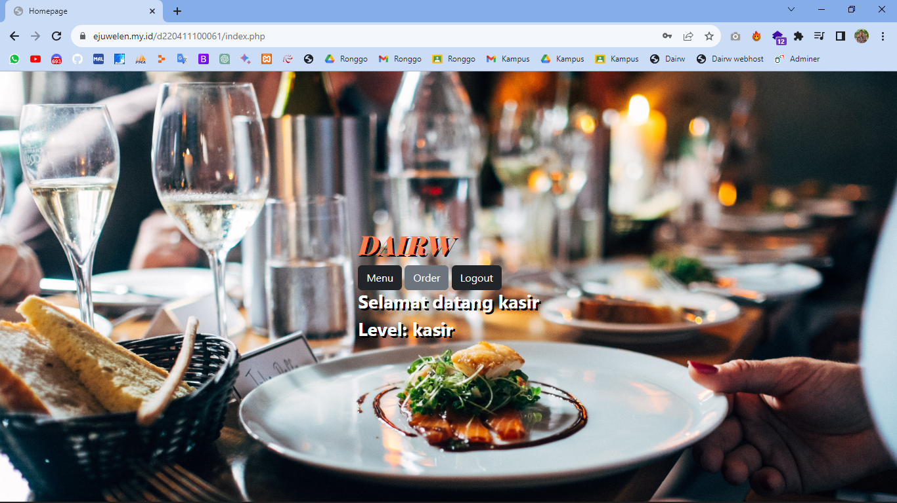

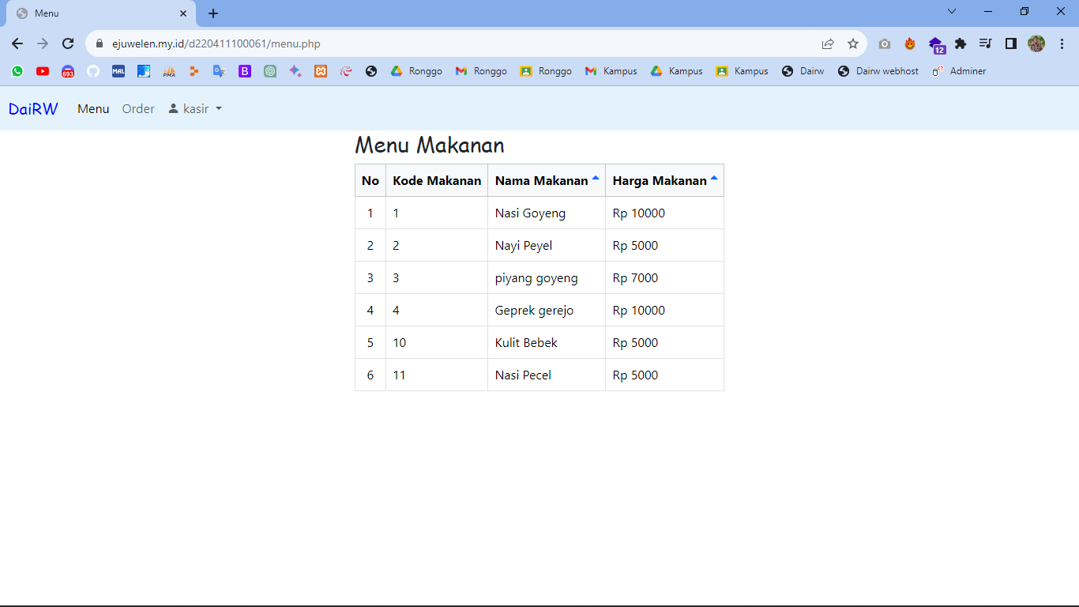

**Index.php & menu.php admin**

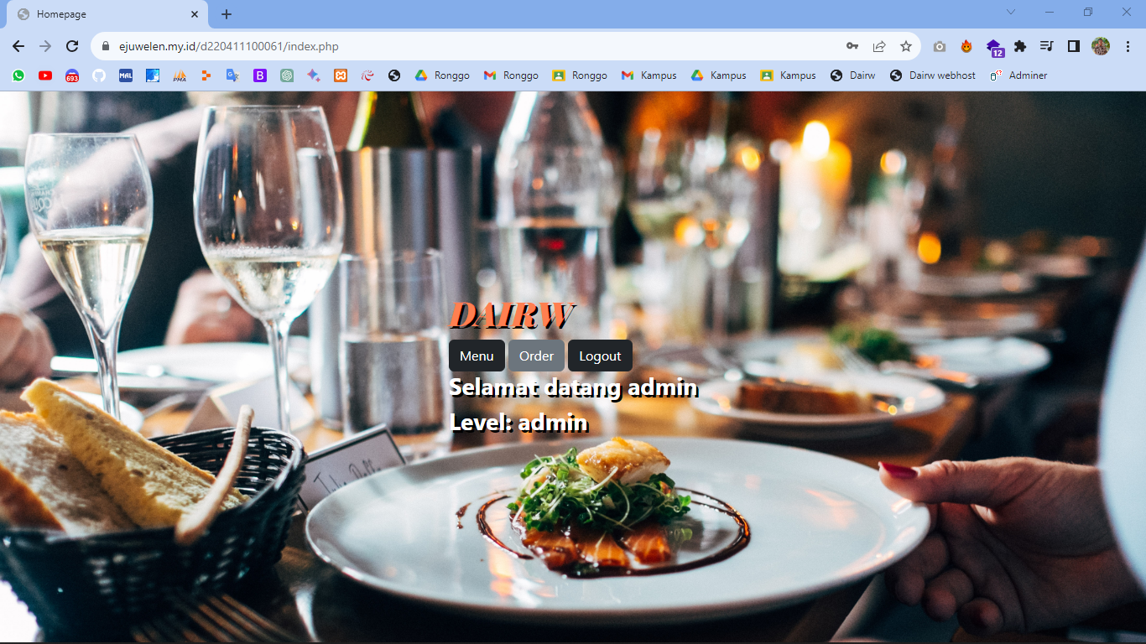

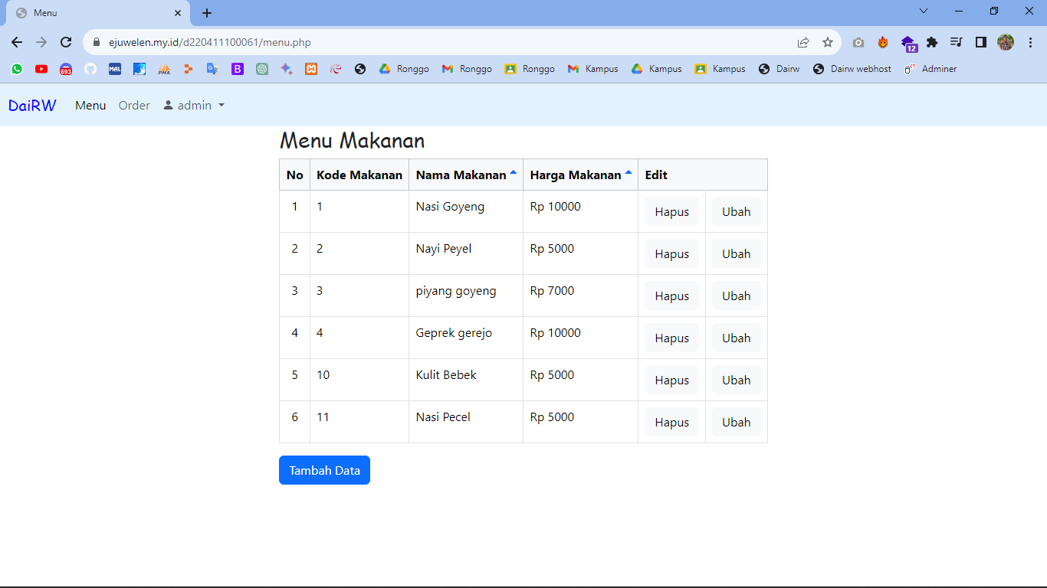

**Login.php**

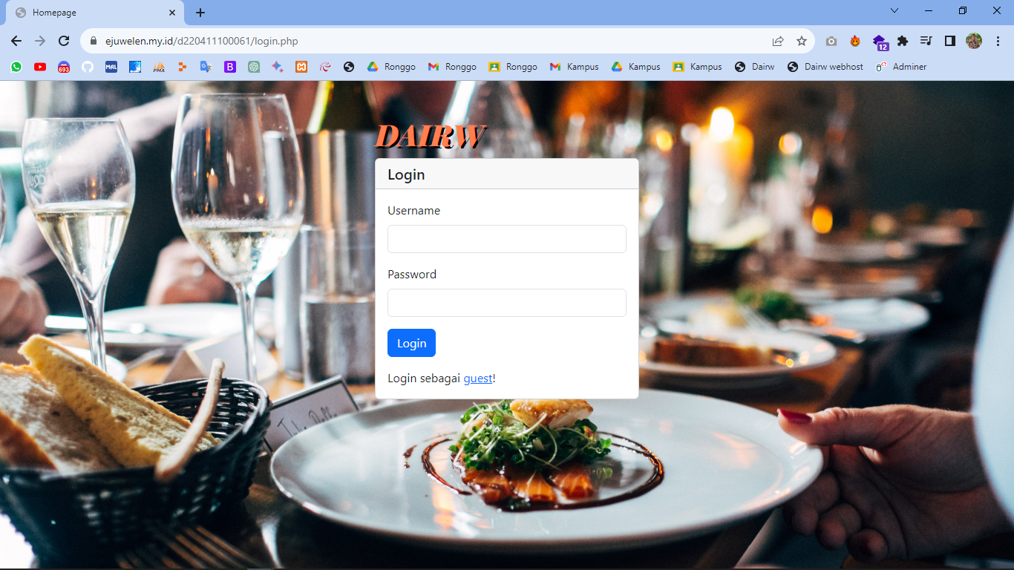

**Langkah-langkah update hosting:**

Hosting menggunakan ejuwelen.my.id. Langkah hosting sama seperti sebelumnya.

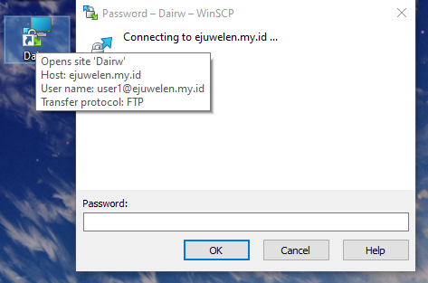

Karena saya menggunakan hosting yang diberikan Bapak Kautsar, maka disini saya login kedalam folder dengan menggunakan host, username, dan juga password yang diberikan.

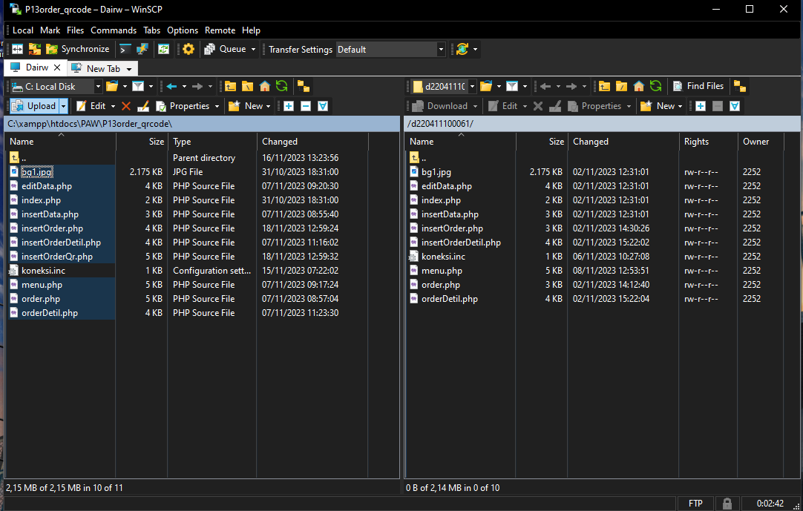

Kemudian untuk mengupdate file atau kode sebelumnya disini, saya hanya menimpa file lawas dengan file baru dengan kode yang baru, dengan cara cari file yang ingin diuploud, kemudian klik uploud yang ada dipojok kiri atas.

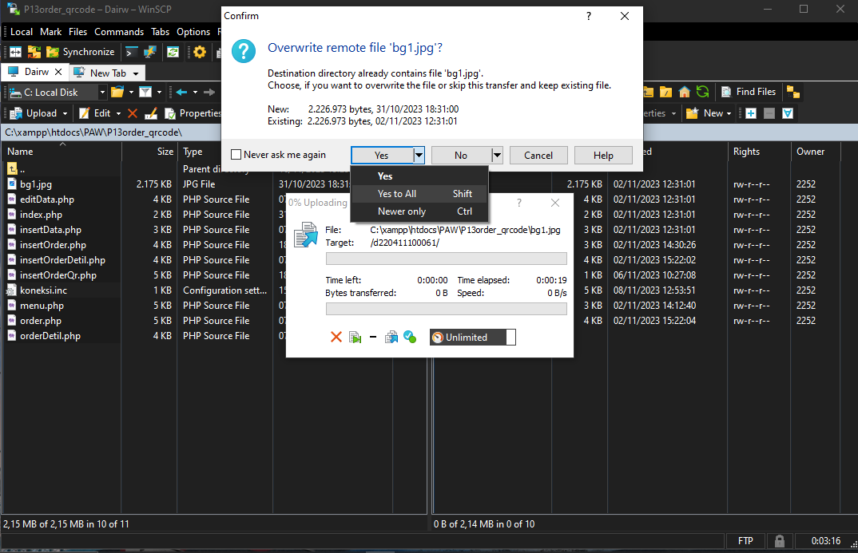

Kemudian klik, dan akan keluar seperti, kemudian klik yes to all, untuk menimpa semua file yang lawas dengan yang baru. Tunggu proses hingga selesai, jika sudah selesai maka web hosting sudah diupdate.

**Hasil Running dihosting:**

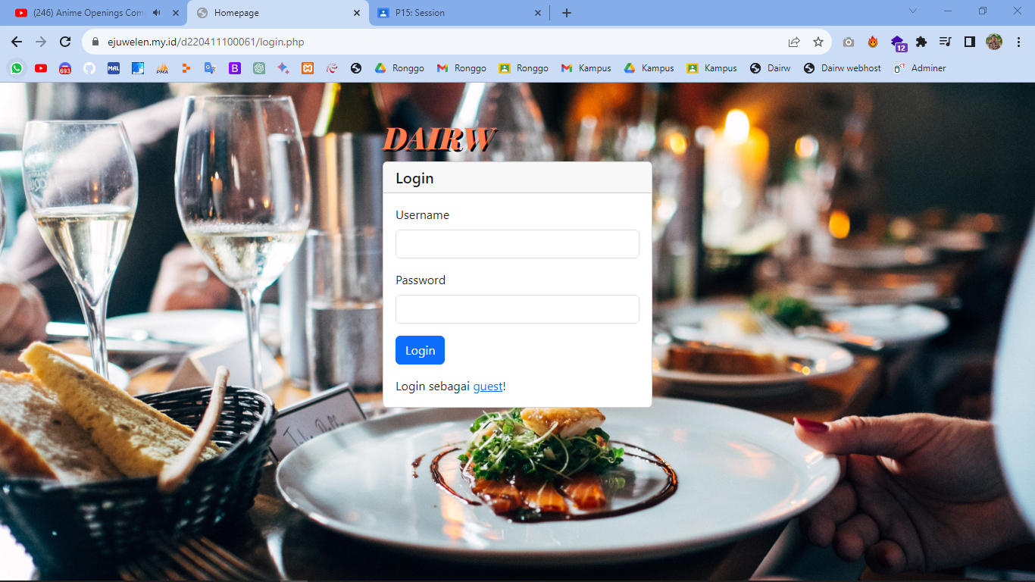

**Link Aplikasi Online:**

https://ejuwelen.my.id/d220411100061